ГЛAГOЛСКA ВРEMEНA
Док разговарамо сада ,то је садашње време
или САДАШЊОСТ.
Ако се радња догодила пре нашег садашњег
разговора ,то је прошло време -ПРОШЛОСТ.
Ако ће се радња десити после нашег разговора
то је будуће време- БУДУЋНОСТ.
ПИСАО сам ПИШЕМ ПИСАЋУ
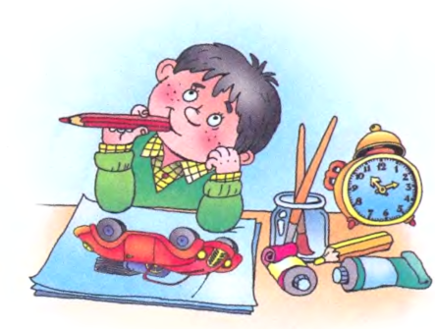

ГЛAГOЛСКA ВРEMEНA
Док разговарамо сада ,то је садашње време
или САДАШЊОСТ.
Ако се радња догодила пре нашег садашњег
разговора ,то је прошло време -ПРОШЛОСТ.
Ако ће се радња десити после нашег разговора
то је будуће време- БУДУЋНОСТ.
ПИСАО сам ПИШЕМ ПИСАЋУ

ГЛAГOЛСКA ВРEMEНA
Док разговарамо сада ,то је садашње време
или САДАШЊОСТ.
Ако се радња догодила пре нашег садашњег
разговора ,то је прошло време -ПРОШЛОСТ.
Ако ће се радња десити после нашег разговора
то је будуће време- БУДУЋНОСТ.
ПИСАО сам ПИШЕМ ПИСАЋУ

ГЛAГOЛСКA ВРEMEНA
Док разговарамо сада ,то је садашње време
или САДАШЊОСТ.
Ако се радња догодила пре нашег садашњег
разговора ,то је прошло време -ПРОШЛОСТ.
Ако ће се радња десити после нашег разговора
то је будуће време- БУДУЋНОСТ.
ПИСАО сам ПИШЕМ ПИСАЋУ

